МИНИСТЕРСТВО ПРИРОДНЫХ РЕСУРСОВ И ЭКОЛОГИИ
КРАСНОЯРСКОГО КРАЯ
КРАЕВОЕ ГОСУДАРСТВЕННОЕ КАЗЁННОЕ УЧРЕЖДЕНИЕ
«ДИРЕКЦИЯ ПО ОСОБО ОХРАНЯЕМЫМ ПРИРОДНЫМ ТЕРРИТОРИЯМ
КРАСНОЯРСКОГО КРАЯ»

МАТЕРИАЛЫ
КОМПЛЕКСНОГО ЭКОЛОГИЧЕСКОГО ОБСЛЕДОВАНИЯ
участка территории в Курагинском районе, обосновывающие придание этой территории статуса особо охраняемой природной территории – государственного природного микрозаказника краевого значения «Жаровский»

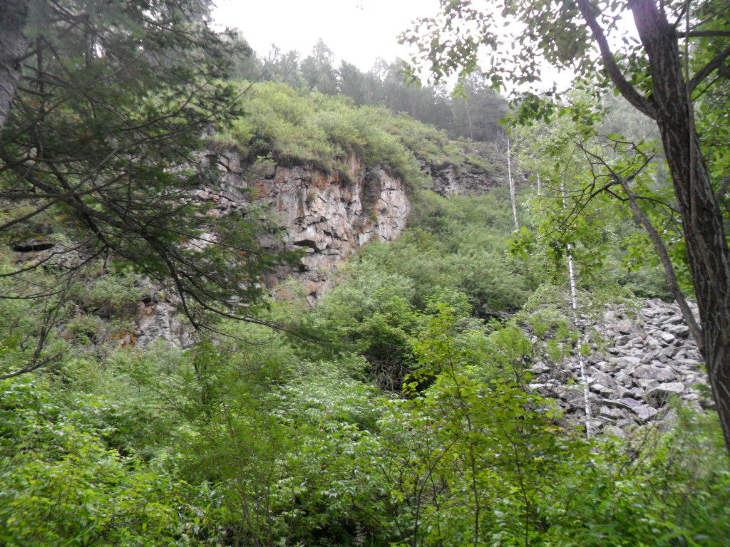

Красноярск 2017

СОДЕРЖАНИЕ
 |  | Стр.
 | Реферат | 3
1. | Актуальность работы | 4
2. | Экологическое обследование территории | 6
2.1. | Ботаническое обследование территории | 6
2.2. | Зоологическое обследование территории | 11
2.3. | Приоритетные объекты охраны | 12
3. | Обоснование границ и режима охраны и природопользования микрозаказника | 14
4. | Оценка ущерба объектам растительного мира в случае осуществления хозяйственной деятельности | 16
5. | Оценка воздействия на окружающую среду  Заключение  Приложение | 19  20  21
 | Приложение 1. Письмо от инициативной группы жителей пос. Жаровск от 29.08.2016 б/н | 22
 | Приложение 2. Проект положения о государственном природном микрозаказнике краевого значения «Жаровский» | 28
 | Приложение 3. Карта-схема месторасположения государственного природного микрозаказника краевого значения «Жаровский» | 34

РЕФЕРАТ
Отчет 34 с., 5 разд., 3 табл., 3 прил.
Ключевые слова – флора, растительность, редкие и находящиеся под угрозой исчезновения виды, границы и режим охраны и природопользования, комплексное экологическое обследование, микрозаказник, приоритетные объекты охраны.
Настоящая работа выполнена в соответствии с государственным заданием (утверждено приказом министерства природных ресурсов и экологии Красноярского края от 14.04.2017 № 1/541-од) и государственной программой Красноярского края «Охрана окружающей среды, воспроизводство природных ресурсов» (утверждена постановлением Правительства Красноярского края от 30.09.2013 № 512-п).
Цель работы - подготовка проекта положения о государственном природном микрозаказнике краевого значения «Жаровский».
Исходя из поставленной цели, задачи работы включали:
- сбор и анализ данных из литературных и иных источников информации, подготовку к проведению комплексного экологического обследования территории микрозаказника;
- проведение обследования территории, подготовку материалов комплексного экологического обследования территории, проекта положения о государственном природном микрозаказнике краевого значения «Жаровский» (приложение 2).
В работе использованы (проанализированы) все доступные фондовые материалы, литературные источники, материалы обследования территории, подготовленные с участием профессора кафедры водных и наземных экосистем ИФБиБТ СФУ, доктора биологических наук Н.В. Степанова.
Материалы состоят из текстовой и графической частей. Текстовая информация выполнена в виде отчета, состоящего из 5 разделов, реферата, заключения. Графические материалы выполнены в формате ГИС (Mapinfo), на них нанесены границы Микрозаказника на топографической карте (приложение 3).

1. АКТУАЛЬНОСТЬ РАБОТЫ
Проектируемая ООПТ имеет исключительное местоположение: ООПТ расположена в лесной части среднегорной полосы юго-западного предгорья хребта Восточный Саян, в Курагинском районе на землях лесного фонда Казырского лесничества, на удалении от хозяйственно освоенной территории, окруженной реками, болотами, иными труднопроходимыми местностями. Населенный пункт, находящийся вблизи планируемой ООПТ и примыкающий к ней – пос. Жаровск.
Благодаря отдаленному расположению территория испытывает минимальное антропогенное воздействие и относится к стремительно сокращающимся малонарушенным лесным территориям. К основным причинам гибели лесов на юге Красноярского края относят: пожары; вырубку леса и строительство лесной инфраструктуры; разведка, добыча и транспортировка полезных ископаемых. По причине стремительного освоения лесов и, как следствие, сокращения площади малонарушенных лесных территорий, характеризующихся неповторимой флорой, необходимо принять меры по сохранению островков природы, имеющих уникальную биологическую ценность.
На территории планируемого к организации Микрозаказника за период проведения комплексного обследования всего было зафиксировано 376 видов растений и грибов, из которых: 40 – редкие и находящиеся под угрозой исчезновения, занесенные в Красные книги Российской Федерации и Красноярского края, 28 – эндемики и гемиэндемики, 43 – реликты.
В 2010 году сотрудниками ФГБУ «Ботанический институт им. В.Л. Комарова РАН» при проведении полевых работ в окрестностях пос. Жаровск была обнаружена одна из самых крупнейших на территории России популяций саркосомы шаровидной (Sarcosoma globosum (Schmidel) Casp.) - редкого и находящиеся под угрозой исчезновения вида растений, занесенного в Красные книги Российской Федерации и Красноярского края.
Немногим позже в 2014 году на сопредельных с пос. Жаровск лесных участках впервые отмечен вид сумчатых грибов, ранее не встречавшийся на территории РФ - донадиния сибирская (Donadinia sibirica M. Carbone, Agnello, P. Alvarado ex Krom), имеющий высокий научный интерес.
Согласно стратегии сохранения редких и находящихся под угрозой исчезновения видов животных, растений и грибов (приказ министерства природных ресурсов РФ от 06.04.2004 № 323) придание охранного статуса природным территориям является одним из способов сохранения видов в природной среде.
Согласно стратегии сохранения редких и находящихся под угрозой исчезновения видов животных, растений и грибов в РФ на период до 2030 года, утвержденной распоряжением Правительства РФ от 17.02.2014 № 212-р, реализация специальных мер по охране и восстановлению редких и находящихся под угрозой исчезновения видов животных, растений и грибов является одним из основных направлений государственной политики в области сохранения редких видов. Основным средством для достижения данной цели принято считать организацию обеспечения функционирования эффективной системы ООПТ, особенно регионального и местного значения.
В рамках такого подхода одним из основных инструментов сохранения местообитания редких и находящихся под угрозой исчезновения видов растений и грибов является расширение сети ООПТ.
Предложение по организации Микрозаказника поступило от местных жителей пос. Жаровск. Инициативное письмо от 29.08.2016 б/н подкреплено соответствующими заключениями сотрудников БИН РАН, ЮНЦ РАН, а так же поддержкой главы Черемшанского сельсовета Курагинского района (приложение 1).

2. ЭКОЛОГИЧЕСКОЕ ОБСЛЕДОВАНИЕ ТЕРРИТОРИИ

2.1. Ботаническое обследование территории
Ботаническое обследование территории Микрозаказника проведено в первой декаде июля 2017 года профессором кафедры водных и наземных экосистем ИФБиБТ СФУ, доктором биологических наук Н.В. Степановым. Протяженность учетных маршрутов составила около 28 км.
Территория проектируемого микрозаказника находится в бассейне р. Казыр, в месте слияния рр. Табрат и Казыр на пойменных и возвышенных участках. На рассматриваемом участке р. Казыр пересекает среднегорья юго-западных отрогов Восточного Саяна, что обуславливает сложный рельеф с обилием различных биотопов. В поясно-зональном отношении здесь проходит граница подтайги и черневого горных поясов, которая, накладываясь на рельеф, образует своеобразные сообщества, в которых совместно произрастают виды различной поясно-зональной приуроченности, совместно, как правило, не встречающиеся.
Наиболее распространенными сообществами вблизи пос. Жаровск являются смешанные полидоминантные леса с древесным ярусом из сосны (Pinus syvestris), кедра сибирского (Pinus sibirica), ели сибирской (Picea obovata) и пихты сибирской (Abies sibirica), редко – с участием лиственницы сибирской (Larix sibirica); из сопутствующих пород представлены березы белая (Betula alba) и плосколистная (Betula platyphylla), осина (Populus tremula) сомкнутостью 0,8-1,0.
Подлесок представлен обильно и состоит из рябины сибирской (Sorbus sibirica), жимолости алтайской (Lonicera altaica), бузины сибирской (Sambucus sibirica), черемухи обыкновенной (Padus avium), смородины черной (Ribes nigrum), колосистой (Ribes spicatum) и темно-пурпуровая (Ribes atropurpureum), спирей средней (Spiraea media) и дубровколистной (Spiraea chamaedryfolia), малины обыкновенной (Rubus idaeus). В некоторых случаях обилие подлеска снижается вследствие относительно активного возобновления основных древесных пород, особенно пихты, ели и берез.
Травяно-кустарничковый ярус весьма переменчив и представлен чернично-зеленомошной серией (Vaccinium myrtillus, Pleurozium schreberi, Rhytidiadelphus triquetrus, Maianthemum bifoilium), либо разнотравьем (Rubus saxatilis, Pulmonaria mollissima, Lathyrus frolovii, Cypripedium guttatum, Polygonatum odoratum), высокотравьем (Thalictrum minus, Lathyrus gmelinii, Crepis lyrata, Aconitum septentrionale), широкотравьем (Brunnera sibirica, Cruciata krylovii, Anemone baicalensis), папоротниками, осочкой (Carex macroura), мелкотравьем (Trentalis europaea, Stellaria bungeana, Oxalis acetosella), боровыми видами (Pyrola incarnata, P.rotundifolia, Orthylia secunda, Vaccinium vitis-idaea). В некоторых случаях в одном местонахождении сочетаются виды лесостепные (купена душистая – Polygonatum odoratum), светлохвойно-лесные (горошек однопарный – Vicia unijuga), неморальные (бруннера сибирская – Brunnera sibirica, осмориза остистая – Osmohiza aristata, ветреница байкальская – Anemone baicalensis), таежные (майник двулистный – Maianthemum bifoilium, черника – Vaccinium myrtillus, зеленые мхи – Pleurozium schreberi, Rhytidiadelphus triquetrus, Ptilium crista-castrensis, Hylocomium splendens). В частности подобное сочетание отмечено в местонахождении редкого гриба, внесенного в Красную книгу РФ, саркосомы шаровидной (Sarcosoma globosum). Это сосново-еловый лес с примесью березы плосколистной (Betula platyphylla). Состав древостоя 5С5Е+Б. В подросте обильна пихта сибирская (Abies sibirica). Подлесок выражен неплохо и представлен рябиной (Sorbus sibirica) и жимолостью алтайской (Lonicera altaica). В травяном ярусе доминируют зеленые мхи (до 50%), вейник тупоколосковый (Calamagrostis obtusata – до 40%), остальные виды с переменным обилием, возрастающим в локальных участках. Это костяника (Rubus saxatilis), майник двулистный (Maianthemum bifoilium), крестообразник Крылова (Cruciata krylovii), дудник лесной (Angelica sylvestris), лилия волосистенькая (Lilium pilosiusculum), фиалки одноцветковая (Viola uniflora) и Селькирка (Viola selkirkii), земляника лесная (Fragaria vesca), седмичник европейский (Trientalis europaea), медуница мягчайшая (Pulmonaria mollissima), сныть альпийская (Aegopodium alpestre), чины Фролова (Lathyrus frolovii), приземистая (Lathyrus humilis) и Гмелина (Lathyrus gmelinii), горошки однопарный (Vicia unijuga), лесной (Vicia sylvatica), мышиный (Vicia cracca) и заборный (Vicia sepium), реброплодник уральский (Pleurospermum uralense), кровохлебка лекарственная (Sanguisorba officinalis), подмаренник северный (Galium boreale), осочка (Carex macroura), кислица обыкновенная (Oxalis acetosella), ветреница отогнутая (Anemone reflexa), щитовники шартрский (Dryopteris carthusiana) и захватывающий (Dryopteris expansa), брунера сибирская (Brunnera sibirica), борец северный (Aconitum septentrionale). На сухих ветвях, а также стволах берез и рябин обильны лишайники: лобария легочная (Lobaria pulmonaria), пармелия бороздчатая (Parmelia sulcata), уснеи (Usnea), эвернии (Evernia).
В пойменных участках р. Табрат в лучшей степени представлены черневые сообщества. Древостой представлен елью (Picea obovata), пихтой (Abies sibirica), березой (Betula platyphylla, B.alba), осиной (Populus tremula), сосной (Pinus sylvestris), кедром (Pinus sibirica); в подлеске – ивы козья (Salix caprea) и росистая (Salix rorida), рябина (Sorbus sibirica), смородина черная (Ribes nigrum), спирея дубровколистная (Spiraea chamaedryfola), душекия Максимовича (Duschekia maximowiczii), шиповники майский (Rosa majalis) и иглистый (Rosa acicularis), волчье лыко (Daphne mezereum). В травяном покрове доминируют вейники тупоколосковый (Calamagrostis obtusata) и тростниковидный (Calamagrostis arundinacea), крупнотравье (Aconitum septentrionale, Euphorbia lutescens, Thalictrum minus, Bupleurum aureum, Crepis lyrata, C.sibirica), брунера сибирская (Brunnera sibirica), ветреница байкальская (Anemone baicalensis), звездчатка Бунге (Stellaria bungeana), осмориза остистая (Osmohiza aristata), щитовники мужской (Dryopteris filix-mas), шартрский (Dryopteris carthusiana) и захватывающий (Dryopteris expansa), кочедыжник Мономаха (Athyrium monomachii), страусник (Matteuccia struthiopteris), фегоптерис связывающий (Phegopteris connectilis), голокучник трехраздельный (Gymnocarpium dryopteris), воронец красноплодный (Actaea erythrocarpa), кислица (Oxalis acetosella), линнея северная (Linnaea borealis), локальныи пятнами представлены чернично-зеленомошные парцеллы, а также боровые с покровом из брусники (Vaccinium vitis-idaea), дифазиаструма обоюдоострого (Diphasiastrum complanatum), ритидиума морщинистого (Rhytidium rugosum), грушанок (Pyrola), ортилии однобокой (Orthilia secunda).
В пойменных сообществах богато представлен комплекс эпифитных мхов и лишайников, особенно на ивах, рябине, ели, пихте и березе. Среди них отмечены редкие виды, в том числе внесенные в Красные книги РФ и Красноярского края: Lobaria pulmonaria, Lobaria sajanensis, Lobaria scrobiculata, Lobaria meridionalis, Sticta limbata, S.wrightii, Heterodermia speciosa, Cetrelia cetrarioides, Flavoparmelia caperata, Pannaria conoplea, Usnea longissima, Nephroma parile, Peltigera collina, Neckera pennata и др.
Прирусловые сообщества представлены зарослями крупных трав, канареечника (Phalaroides arundinacea), кровохлебки (Sanguisorba officinalis), мытника перевернутого (Pedicularis resupinata), подмаренника северного (Galium boreale), шиповника (Rosa acicularis), горошков мышиного (Vicia cracca) и крупнолодочкового (Vicia megalotropis), скерды лировидной (Crepis lyrata), лабазника вязолистного (Filipendula ulmaria), вербейника обыкновенного (Lysimachia vulgaris). В пойме р. Казыр из близ расположенных подтаежных сообществ спускаются иные виды: ястребинка Ганешина (Hieracium ganeschinii), астра альпийская (Aster alpinus), смолевка поникшая (Silene nutans), колокольчик олений (Campanula cervicaria) и др. Здесь же, на галечниках и склоновых участках отмечен чабрец енисейский (Thymus jenisseensis).
По берегам рек и на отдельных сопках представлены скальные местообитания с характерными для этих участков различными комплексами петрофитов. На скалах степной экспозиции отмечены степные петрофиты, такие как горноколосник колючий (Orostachis spinosa), очиток гибридный (Sedum hybridum), лук линейный (Allium lineare), вероника седая (Veronica incana), полынь Гмелина (Artemisia gmelinii), вудсия северная (Woodsia ilvensis), перловник высочайший (Melica altissima), василистник вонючий (Thalictrum minus). На открытых поверхностях обильны различные виды лишайников. Особенно распространена ксантопармелия узколистная (Xanthoparmelia stenophylla), ксантории (Xanthoria), рамалина (Ramalina), пиксине соредиозная (Pyxine sorediata) и др. Тенистые скалы сопки и прилегающие к ним каменистые россыпи (курумник) имеют специфический комплекс. Здесь обыкновенны голокучник материковый (Gymnocarpium continentale), многоножка сибирская (Polypodium sibiricum), чистотел большой (Chelidonium majus), качим шелковистый (Gypsophila sericea), различные виды умбиликарий (Umbilicaria), кладоний (Cladonia), стереокаулонов (Stereocaulon), пармелий (Parmelia), других видов мхов и лишайников.
Локальная флора обследуемого участка насчитывает 376 видов растений и грибов. По результатам обследования зарегистрировано плаунов – 3 вида, хвощей – 5 видов, высших сосудистых растений 284 вида, включая 15 видов папоротников, 5 видов голосеменных, 264 вида цветковых. Из низших зарегистрировано 8 видов мхов, 33 вида лишайников. Грибы насчитывают 43 вида.
В пятерку крупнейших по числу видов цветковых растений семейств входят сложноцветные (39 видов), мятликовые (24), розоцветные (19), лютиковые (17), бобовые (15).
В составе локальной флоры широко представлены реликты и эндемики, включающие 28 видов эндемиков и гемиэндемиков, а также 43 вида реликтов. По характеру эндемизма преобладают южно-сибирские эндемики (23 вида), в незначительном количестве встречаются монголо-восточносибирские, центрально-азиатские, восточно-саянские и западносаянско-прибайкальские эндемики. Из числа реликтов преобладают различные группы неморальных реликтов, встречаются также гляциальные реликты.
Кроме этого, на территории микрозаказника «Жаровский» зарегистрировано более 100 видов пищевых растений и грибов, 153 декоративных видов, 50 видов лекарственных растений, занесенных в Государственную Фармакопею РФ.
Данный участок примечателен тем, что на его территории впервые описан новый вид грибов – донадиния сибирская (Donadinia sibirica M. Carbone, Agnello, P. Alvarado ех Krom), ближайшие родственники которой произрастают в Южной Европе, Северной Америке и на Бермудских островах. Единственная известная на сегодняшний день популяция вида существует в окрестностях пос. Жаровск. Молекулярно-генетический анализ проводился в Италии и Испании. Вид зарегистрирован в международной базе данных микологической номенклатуры под номером МВ810926. Вид представляет значительный научный интерес.
Территория Микрозаказника является местом произрастания значительного числа редких и находящихся под угрозой исчезновения видов растений и грибов. Установлено произрастание 40 видов редких и находящихся под угрозой исчезновения видов растений и грибов, включенных в Красные книги РФ и Красноярского края (таблица 1), в том числе 11 видов высших сосудистых растений, 9 видов лишайников, 1 вид мхов и 19 видов грибов.
Таблица 1
Перечень редких и находящихся под угрозой исчезновения видов растений и грибов, занесенных в Красную книгу Российской Федерации и Красную книгу Красноярского края, произрастающих на территории Микрозаказника
Название вида | Статус
 | Красная книга Российской Федерации | Красная книга Красноярского края
Сосудистые растения
Венерин башмачок вздутый  (Cypripedium ventricosum Sw.) | 3 | 2 (V)
Венерин башмачок настоящий  (Cypripedium calceolus L.) | 3 | 2 (V)
Венерин башмачок крупноцветковый  (Cypripedium macranthon Sw.) | 3 | 2 (V)
Венерин башмачок крапчатый  (Cypripedium guttatum Sw.) |  | 3 (R)
Ветреница байкальская  (Anemone baikalensis Turcz. Ex Ledeb.) | 3 | 2 (V)
Щитовник мужской  (Dryopteris filix-mas (L.) Schott) |  | 3 (R)
Сосна сибирская  (Pinus sibirica Du Tour) |  | 2 (V)
Осмориза остистая  (Osmorhiza aristata (Thunb.) Rydb.) |  | 2 (V)
Бруннера сибирская  (Brunnera sibirica Steven) |  | 3 (R)
Перловник высочайший  (Melica altissima L.) |  | 3 (R)
Подмаренник трехлистный  (Galium triflorum Michx.) |  | 2 (V)
Лишайники
Лобария легочная  (Lobaria pulmonaria (L.) Hoffm.) | 2 | 4 (I)
Лобария ямчатая  (Lobaria scrobiculata (Scop.) P. Gaertn.) |  | 3 (R)
Тукнерария Лаурера  (Tuckneraria laureri (Kremp.) Randlane et Thell.) | 3 | 4 (I)
Лептогиум Бурнета  (Leptogium burnetiae C.W. Dodge) | 3 | 3 (R)
Стикта окаймленная  (Sticta limbata (Sm.) Ach.) | 3 | 3 (R)
Стикта Райта  (Sticta wrightii Tuck.) |  | 3 (R)
Пиксине соредиозная  (Pyxine sorediata (Ach) Mont.) | 3 | 3 (R)
Уснея длиннейшая  (Usnea longissima Ach.) |  | 2 (V)
Паннария коноплея  (Pannaria conoplea (Ach.) Bory) |  | 3 (R)
Мхи
Аномодон усатый  (Anomodon viticulosus (Hedw.) Hook. & Taylor) |  | 3 (R)
Грибы
Аллоклавария пурпуровая  (Alloclavaria purpurea (Fr.) Dentinger & D.J. McLaughlin) |  | 3 (R)
Трутовик лакированный  (Ganoderma lucidum (Curtis) P. Karst.) | 3 | 3 (R)
Сетконоска двойная  (Dictyophora duplicata (Bosc) E. Fisch.) | 3 | 3 (R)
Саркосома шаровидная  (Sarcosoma globosum (Schmidel) Casp.) | 2 | 2 (V)
Лейкофолиота (чешуйчатка) древесинная  (Leucopholiota lignicola (P. Karst.) Harmaja) | 3 | 3 (R)
Спарассис курчавый  (Sparassis crispa (Wulfen) Fr.) | 3 | 3 (R)
Болетопсис бело-черный  (Boletopsis leucomelaena (Pers.) Fayod) | 3 | 3 (R)
Гиропорус синеющий  (Gyroporus cyanescens (Bull.) Quél.) |  | 3 (R)
Ежовик коралловидный  (Hericium coralloides (Scop.) Pers.) |  | 3 (R)
Клавариадельфус язычковый  (Clavariadelphus ligula (Schaeff.) Donk) |  | 3 (R)
Кордицепс военный  (Cordyceps militaris (L.) Fr.) |  | 3 (R)
Осиновик белый  (Leccinum percandidum (Vassilkov) Watling) |  | 3 (R)
Микростома вытянутая  (Microstoma protractum (Fr.) Kanouse) |  | 3 (R)
Строчок гигантский  (Gyromitra gigas (Krombh.) Cooke) |  | 3 (R)
Строчок круглоспоровый  (Gyromitra sphaerospora (Peck) Sacc.) |  | 3 (R)
Желчный гриб  (Tylopilus felleus (Bull.) P. Karst.) |  | 3 (R)
Хризомфалина желтопластинковая  (Chrysomphalina chrysophylla (Fr.) Clémençon) |  | 3 (R)
Вешенка зачехленная  (Pleurotus calyptratus (Lindblad ex Fr.) Sacc.) |  | 3 (R)
Сыроежка золотистая  (Russula aurea Pers.) |  | 3 (R)

2.2 Зоологическое обследование территории
Зоологическое обследование проведено в первой декаде июля 2017 года в бассейне р. Казыр, в месте слияния рр. Табрат и Казыр, а так же на левом берегу р. Казыр. Общая протяженность маршрутов составила около 28 км.
В пределах проектируемого Микрозаказника обитают 2 вида земноводных. Остромордая лягушка - наиболее обычный вид в пойме р. Казыр, значительно реже встречается серая жаба. Класс пресмыкающихся представлен 3 видами: живородящей и прыткой ящерицами и обыкновенной гадюкой. В целом, как и предыдущая группа, рептилии в районе крайне слабо изучены.
Млекопитающих на территории планируемого Микрозаказника насчитывается более 40 видов, из которых 18 в соответствии Законом РФ от 24.07.2009 № 209-ФЗ «Об охоте и о сохранении охотничьих ресурсов и о внесении изменений в отдельные законодательные акты Российской Федерации» и Законом Красноярского края от 30.06.2011 № 12-6092 «О регулировании отдельных отношений в области охоты и сохранения охотничьих ресурсов в Красноярском крае» отнесены к охотничьим видам.
Фауна млекопитающих типично таежная и в основном представлена видами, широко распространенными в Палеарктике. Насекомоядные представлены бурозубками, широко распространены средняя и обыкновенная. Из рукокрылых возможно обитание северного кожанка, водяной и усатой ночницы. Из хищных млекопитающих встречаются бурый медведь, волк, лисица, рысь, соболь, колонок, горностай, ласка, норка американская, росомаха и выдра. К отряду парнокопытных относятся марал, лось, косуля (встречается в летнее время), кабарга. Грызуны представлены белкой, летягой, бурундуком и мышевидными, зайцеобразные – зайцем–беляком и алтайской пищухой.
Из птиц по всей территории господствуют представители отряда воробьинообразные. Птицы в большей мере оседлые, представлены воробьинообразными, курообразными, гусеобразными, ржанкообразными, голубями и др. В сплошной тайге птиц немного, значительно больше их в пойменных участках р. Казыр и ее притоков. В горной тайге основу птичьего населения составляет пятнистый и лесной коньки, пухляк, корольковая пеночка, вьюрок, постоянно встречается кедровка, обычен рябчик, характерен глухарь.
По берегам рек Казыр и Табрат в кустарниковых зарослях обычен дубровник, характерны сверчки, несколько видов дроздов и соловьев. В пойме и по самому водотоку рек обычны водоплавающие птицы, среди которых чаще встречаются хохлатая чернеть, шилохвость, гоголь. Возможны встречи черного аиста вдоль берегов р. Казыр на отмелях.
Из сов на территории отмечены встречи длиннохвостой неясыти и воробьиного сыча. Из хищных птиц обычны мохноногий канюк, тетеревятник и перепелятник, при проведении обследования в июле 2017 года зарегистрировано пребывание беркута. Кроме того, отмечены представители отрядов кукушкообразных (обыкновенная и глухая кукушки) и дятлообразных (пестрый дятел, малый пестрый дятел, трехпалый дятел). Всего в границах проектируемого Микрозаказника встречается не менее 100 видов птиц.
Таким образом, ядро фауны млекопитающих составляют виды, широко распространенные в Сибири. В целом для исследуемой территории характерен горнотаежный комплекс животных.

2.3. Приоритетные объекты охраны
По результатам экологического обследования территории междуречья р. Табрат и р. Казыр, а также левого берега р. Казыр на пойменных и возвышенных участках выявлены следующие приоритетные объекты охраны:
единый природный комплекс как среда обитания объектов животного и растительного мира.
редкие и находящиеся под угрозой исчезновения виды растений и грибов, занесенные в Красную книгу Российской Федерации и Красную книгу Красноярского края:
сосудистые растения: венерин башмачок вздутый (Cypripedium ventricosum Sw.), венерин башмачок настоящий (Cypripedium calceolus L.), венерин башмачок крупноцветковый (Cypripedium macranthon Sw.), ветреница байкальская (Anemone baikalensis Turcz. еx Ledeb.);
лишайники: лобария легочная (Lobaria pulmonaria (L.) Hoffm.), тукнерария Лаурера (Tuckneraria laureri (Kremp.) Randlane et Thell.), лептогиум Бурнета (Leptogium burnetiae C.W. Dodge), стикта окаймленная (Sticta limbata (Sm.) Ach.), пиксине соредиозная (Pyxine sorediata (Ach) Mont.);
грибы: ганодерма лакированная (Ganoderma lucidum (Curtis) P. Karst.), сетконоска сдвоенная (Dictyophora duplicata (Bosc) E. Fisch.), саркосома шаровидная (Sarcosoma globosum (Schmidel) Casp.), чешуйчатка древесинная (Leucopholiota lignicola (P. Karst.) Harmaja), спарассис курчавый (Sparassis crispa (Wulfen) Fr.), болетопсис черно-белый (Boletopsis leucomelaena (Pers.) Fayod.).
редкие и находящиеся под угрозой исчезновения виды дикорастущих растений и грибов, занесенные в Красную книгу Красноярского края:
сосудистые растения: венерин башмачок крапчатый (Cypripedium guttatum Sw.), щитовник мужской (Dryopteris filix-mas (L.) Schott), сосна сибирская (Pinus sibirica Du Tour), осмориза амурская (остистая) (Osmorhiza aristata (Thunb.) Rydb.), бруннера сибирская (Brunnera sibirica Steven), перловник высочайший (Melica altissima L.), подмаренник трехцветковый (Galium triflorum Michx.);
лишайники: лобария ямчатая (Lobaria scrobiculata (Scop.) DC.), стикта Райта (Sticta wrightii Tuck.), уснея длиннейшая (Usnea longissima Ach.), паннария шерстистая (Pannaria conoplea (Ach.) Bory);
мхи: аномодон усатый (Anomodon viticulosus (Hedw.) Hook. et Taylor);
грибы: аллоклавария пурпуровая (Alloclavaria purpurea (Fr.) Dentinger & D.J. McLaughlin), гиропор синеющий (Gyroporus cyanescens (Bull.) Quél.), ежовик коралловидный (Hericium coralloides (Scop.) Pers.), клавариадельфус язычковый (Clavariadelphus ligula (Schaeff.) Donk), кордицепс военный (Cordyceps militaris (L.) Fr.), осиновик белый (Leccinum percandidum (Vassilkov) Watling), микростома вытянутая (Microstoma protractum (Fr.) Kanouse), строчок гигантский (Gyromitra gigas (Krombh.) Cooke), строчок круглоспоровый (Gyromitra sphaerospora (Peck) Sacc.), желчный гриб (Tylopilus felleus (Bull.) P. Karst.), хризомфалина золотистопластинковая (Chrysomphalina chrysophylla (Fr.) Clémençon), вешенка покрытая (Pleurotus calyptratus (Lindblad ex Fr.) Sacc.), сыроежка золотистая (Russula aurea Pers.).
виды, не внесенные в Красную книгу Российской Федерации и Красную книгу Красноярского края, открытые впервые на территории Красноярского края: донадиния сибирская (Donadinia sibirica M. Carbone, Agnello, P. Alvarado ex Krom).

3. ОБОСНОВАНИЕ ГРАНИЦ И РЕЖИМА ОХРАНЫ И ПРИРОДОПОЛЬЗОВАНИЯ МИКРОЗАКАЗНИКА
В результате комплексного экологического обследования установлена высокая природоохранная ценность территории, планируемой для придания ей особо охраняемого статуса.
1. Для рассматриваемой территории характерна высокая концентрация редких и находящихся под угрозой исчезновения видов растений и грибов. Всего в ходе комплексного экологического обследования было зафиксировано 40 редких и находящихся под угрозой исчезновения видов растений и грибов, включенных в Красные книги РФ и Красноярского края (11 видов высших сосудистых растений, 9 – лишайники, 1 – мхи, 19 – грибы).
2. В окрестностях пос. Жаровск был открыт неизвестный ранее науке вид сумчатых грибов - донадиния сибирская (Donadinia sibirica M. Carbone, Agnello, P. Alvarado ех Krom), ближайшие родственники которого отмечаются в Южной Европе, Северной Америке и на Бермудских островах.
3. На исследуемой территории специалистами ФГБУ «Ботанический институт им. В.Л. Комарова РАН» отмечена одна из крупнейших известных популяций вида, занесенного в Красную книгу Российской Федерации и Красную книгу Красноярского края - саркосомы шаровидной (Sarcosoma globosum (Schmidel) Casp.).
Предлагаемые границы ООПТ охватывают пойму р. Казыр, ее правый берег в пределах 51, 71 кварталов Казырского участкового лесничества Курагинского лесничества до восточного изгиба р. Казыр в районе Убинских Порогов; левобережная часть ООПТ - кварталы 69 и 70. Площадь планируемого Микрозаказника 2967,0 га, в том числе: левобережная часть – 1420,0 га, правобережная – 1547,0 га.
Место слияния р. Казыр и р. Табрат сосредоточило в себе наибольшее количество редких видов растений, грибов и центры максимального разнообразия, единичные известные местонахождения таких видов как Sarcosoma globosum, Dictyophora duplicata, Pyxine sorediata. Левобережная часть р. Казыр представлена популяцией черневых кедровников, которые включены в Красную книгу Красноярского края с рядом видов, включенных в Красную книгу РФ: Lobaria pulmonaria, Leptogium burnetiae, Tuckneraria laureri, Anemone baikalensis.
Режим охраны и природопользования проектируемого Микрозаказника направлен на защиту реликтового комплекса видов растений, грибов и лишайников, распространенных в черневых и подтаежных лесах Восточного Саяна от повреждения и уничтожения. Предлагаемый режим ограничивает хозяйственную деятельность, отрицательно влияющую на состояние основных охраняемых объектов.
К числу наиболее разрушительных типов воздействий относятся некоторые типы хозяйственной деятельности: геолого-разведочные работы, разработка месторождений полезных ископаемых, проведение взрывных работ, прокладка дорог, проезд тяжелой техники, строительство линий электропередачи и прочих коммуникаций, отвод земельных участков и строительство зданий и сооружений постоянного или временного типа, осуществление рекреационной деятельности и другие виды деятельности, связанные с нарушением и разрушением почвенного и растительного покрова, которые должны быть запрещены на территории проектируемой ООПТ.
В отношении вырубки леса однозначно должна быть исключена любая промышленная заготовка древесины, за исключением рубок, осуществляемых с целью защиты от вредных организмов.
Учитывая интересы местного населения, не будут запрещены охота и ведение охотничьего хозяйства, рыболовство. Возможна заготовка пищевых лесных ресурсов, недревесных лесных ресурсов, сбор лекарственных растений для собственных нужд граждан.
Высокая концентрация в окрестностях пос. Жаровск большого числа редких и исчезающих видов растений и грибов свидетельствуют о биологической ценности данной территории и необходимости придания ей статуса ООПТ.
Учитывая вышесказанное, предлагается:
- придать проектируемой ООПТ ботанический профиль;
- установить границы проектируемой ООПТ в кварталах № 51, 69, 70, 71ч. (выд. 1-9) Казырского участкового лесничества Курагинского лесничества.
Описание границ:
северная: от точки 1 (место впадения р. Табрат в р. Казыр, левый берег р. Табрат) идет в юго-восточном направлении вверх по течению р. Табрат по ее по левому берегу до точки 2 (северо-восточный угол квартала № 51 Казырского участкового лесничества Курагинского лесничества);
восточная: от точки 2 идет в южном направлении по восточным сторонам кварталов № 51, 71 до точки 3;
южная: от точки 3 поворачивает на юго-запад и пересекает квартал № 71 по юго-восточной границе выдела 8 квартала № 71 и идет по ней до точки 4 на правом берегу р. Казыр, далее, пересекая р. Казыр, выходит на ее левый берег в устье р. Черная (точка 5), затем идет вверх по течению р. Черная по ее левому берегу (юго-восточная сторона квартала № 70) до точки 6 (юго-восточный угол квартала № 70), далее проходит в северо-западном направлении по южной стороне квартала № 70 до точки 7 (юго-западный угол квартала № 70);
западная: от точки 7 в северо-восточном направлении проходит по западной стороне квартала № 70 до точки 8 (юго-восточный угол квартала № 69), затем по южной стороне квартала № 69 до точки 9, далее на север по западной стороне квартала № 69 идет до истока безымянного ручья (правый приток р. Гремучка), затем по правому берегу безымянного ручья (западная сторона квартала № 69), вниз по его течению до точки 10, далее на северо-запад вдоль западной стороны квартала 70 до точки 11 (северо-западный угол квартала № 70), далее на северо-восток по северо-западной стороне квартала № 70 до точки 12 (левый берег р. Казыр), пересекает р. Казыр и выходит к точке 13 на правом берегу р. Казыр, затем идет по правому берегу р. Казыр вниз по ее течению, обходя с южной, восточной и северной сторон пос. Жаровск Курагинского района, до исходной точки (точка 1).

4. ОЦЕНКА УЩЕРБА ОБЪЕКТАМ РАСТИТЕЛЬНОГО МИРА В СЛУЧАЕ ОСУЩЕСТВЛЕНИЯ ХОЗЯЙСТВЕННОЙ ДЕЯТЕЛЬНОСТИ
В планируемом микрозаказнике «Жаровский» широко представлены редкие и находящиеся под угрозой исчезновения виды растений, лишайников и грибов, занесенные в Красную книгу Российской Федерации и Красную книгу Красноярского края.
Всего зарегистрировано 40 редких видов растений и грибов, в том числе 15 видов, занесенных в Красную книгу РФ. Статьей 60 Федерального закона «Об охране окружающей среды» установлено, что растения, животные и другие организмы, относящиеся к видам, занесенным в Красные книги, повсеместно подлежат изъятию из хозяйственного использования. Запрещается деятельность, ведущая к сокращению численности этих растений, животных и других организмов и ухудшающая среду их обитания. Федеральным законодательством установлены таксы для исчисления размера вреда, причиненного объектам растительного мира, занесенным в Красную книгу РФ, и среде их обитания, утвержденные приказом МПР России от 01.08.2011 № 658 «Об утверждении такс для исчисления размера вреда, причиненного объектам растительного мира, занесенным в Красную книгу РФ, и среде их обитания вследствие нарушения законодательства в области охраны окружающей среды и природопользования».
Согласно Приложению к приказу таксы рассчитывались для участков массового произрастания видов, внесенных в Красную книгу РФ. Из таких растений на территории проектируемой ООПТ массово произрастают 4 вида травянистых растений, 5 видов лишайников и 6 видов грибов.
Ниже приведен расчет возможного ущерба растительному миру в случае осуществления хозяйственной деятельности, произведенный профессором кафедры водных и наземных экосистем ИФБиБТ СФУ, доктором биологических наук Н.В. Степановым.
Для травянистых растений учитывалась площадь массового произрастания в гектарах, за 1 га ущерб оценивался в 450 тыс. руб.
Лишайники Красной книги РФ приурочены исключительно к деревьям, поскольку являются эпифитными. В отношении лишайников, согласно нормативному документу, ущерб рассчитывался в 22500 р. за 1 м², занятый лишайником. В отношении грибов ущерб рассчитывался в 225 р. за 1 плодовое тело, независимо от размера.
На территории, занятой подтаежными сообществами на 100 м² произрастает 8 единиц древесных пород, заселяемых эпифитными лишайниками (состав древостоя 6С3Е1Б+П). При этом 15% древесных пород (ель, пихта, береза) заселены лишайниками, внесенными в Красную книгу РФ: Lobaria pulmonaria (97%), Sticta limbata, Leptogium burnetiae, Tuckneraria laurer. В среднем на 1 дерево приходится 0,1 м² площади, занятой «краснокнижным» лишайником.
На территории, занятой черневыми и таежно-черневыми сообществами на 100 м² произрастает 10 единиц древесных пород, заселяемых эпифитными лишайниками (состав древостоя 6Е3П1Б+С). При этом 20% древесных пород (ель, пихта, береза) заселены лишайниками, внесенными в Красную книгу РФ: Lobaria pulmonaria (97%), Sticta limbata, Leptogium burnetiae, Tuckneraria laureri. В среднем на 1 дерево приходится 0,2 м² площади, занятой «краснокнижным» лишайником.
На каменистых степных склонов отмечена только Pyxine sorediata. В среднем на 1% площади на 100 м² отмечается 0,015 м² этого лишайника.
С учётом количества краснокнижных видов и площади местообитаний, занятых ими, современная стоимость растительных сообществ на территории Микрозаказника, рассчитанная по таксам ущерба, причиненного хозяйственной деятельностью, которые утверждены приказом МПР России от 01.08.2011 № 658 «Об утверждении такс для исчисления размера вреда, причиненного объектам растительного мира, занесенным в Красную книгу РФ, и среде их обитания вследствие нарушения законодательства в области охраны окружающей среды и природопользования», превышает 873,6 млн. руб. (таблицы 2, 3).

Таблица 2
Оценка возможного ущерба редким и реликтовым растениям и лишайникам, внесенным в Красную книгу РФ, рассчитанная по таксам возможного ущерба, связанного с осуществлением хозяйственной деятельности (по Н.В. Степанову)
Тип местообитаний | Площадь расчетного хозяйствен-ного освоения (га) | Стоимость, тыс. руб.
 |  | Растения |  | Лишайники
 |  | Площадь массового произрастания (га) | Сумма | Площадь произрастания (м²) | Сумма
Подтаежные сообщества | 940 | 18,8¹ | 8460,0 | 11280² | 253800
Таежно-черневые сообщества | 470 | 376³ | 169200,0 | 18800² | 423000
Каменисто-скальные | 10 |  |  | 0,15⁴ | 3,375
Итого |  |  | 177660,0 |  | 676803,375
Общая сумма |  |  | 854463,375
Примечание:
¹ для Cypripedium calceolus, C.macranthon, C.ventricosum от 0.1 до 12 особей на 1 м² на 20% площади подтаежных сообществ (18,8 га);
² для Tuckneraria laureri, Lobaria pulmonaria, Leptogium burnetiae, Sticta limbata;
³ для Anemone baicalensis от 0,1 до 180 особей на 1 м² для 80% черневых сообществ (376 га);
⁴ для Pyxine sorediata.

Таблица 3
Оценка возможного ущерба редким видам грибов, внесенных в Красную книгу РФ, рассчитанная по таксам возможного ущерба, связанного с осуществлением хозяйственной деятельности (по Н.В. Степанову)
Тип местообитаний | Площадь расчетного хозяйственного освоения (га) | Стоимость, тыс. руб.
 |  | Грибы
 |  | Площадь массового произрастания (га) | Сумма
Подтаежные сообщества | 940 | 282¹ | 16179,75
Таежно-черневые сообщества | 470 | 2,35² | 2908,125
Итого |  |  | 19087,875
Примечание:
¹ плотность произрастания Sarcosoma globosum, Sparassis crispa от 0.1 до 5 особей на 100 м² на 30% площади;
² плотность произрастания Dictyophora duplicata, Leucopholiota lignicola, Boletopsis leucomelaena, Ganoderma lucidum от 0.01 до 0,1 особи на 100 м² на 5% площади.

Ущерб, который может быть причинен объектам Красной книги РФ (растения, лишайники и грибы) или их местообитаниям при хозяйственном освоении территории микрозаказника «Жаровский» при разрушении среды или уничтожении сообществ планируемой ООПТ, оценивается ориентировочно в 873,6 млн. руб.

5. ОЦЕНКА ВОЗДЕЙСТВИЯ НА ОКРУЖАЮЩУЮ СРЕДУ
В соответствии с Федеральным законом от 23.11.1995 № 174-Ф «Об экологической экспертизе» на государственную экологическую экспертизу представляется проектная документация, включающая раздел «Оценка воздействия на окружающую среду». Правовую основу оценки воздействия на окружающую среду составляют законодательство Российской Федерации, субъектов Российской Федерации, международные договора и соглашения, стороной которых является Российская Федерация, а также решения, принятые гражданами на референдумах и в результате осуществления иных форм непосредственной демократии (п. 1.4 Положения об оценке воздействия намечаемой хозяйственной и иной деятельности на окружающую среду в Российской Федерации, утв. Госкомэкологии РФ от 16.05.2000 № 372).
Разработанный режим охраны и природопользования микрозаказника «Жаровский» позволит максимально обеспечить сохранность природного объекта.
Собственный штат Микрозаказника не предусмотрен. Формирование материально-технической базы ООПТ на местности и капитальное строительство не планируется. Поэтому отрицательное антропогенное воздействие от функционирования ООПТ отсутствует и не нанесет вреда природным экосистемам региона.
Вместе с тем, отказ от установления предложенных границ и режима охраны и природопользования в случае осуществления хозяйственной деятельности, связанной с уничтожением местообитаний редких и находящихся под угрозой исчезновения видов растений и грибов, может вызвать ущерб в сумме свыше 873,6 млн. руб.
Заключение
По результатам проведенного ботанического и зоологического обследования территории в планируемых границах Микрозаказника, обладающего высокой природоохранной ценностью, выявлено произрастание 40 видов редких и находящихся под угрозой исчезновения растений, включенных в Красную книгу Российской Федерации и Красную книгу Красноярского края, 28 эндемичных и гемиэндечных видов, 43 реликтовых вида. В соответствии с требованиями Федерального закона «Об охране окружающей среды» установлено, что растения, животные и другие организмы, относящиеся к видам, занесенным в Красные книги, повсеместно подлежат изъятию из хозяйственного использования. Запрещается деятельность, ведущая к ухудшению среды обитания и сокращению численности этих растений, животных и других организмов.
По результатам проведенных работ разработан проект положения о Микрозаказнике, устанавливающий в том числе границы и режим охраны и природопользования Микрозаказника.

ПРИЛОЖЕНИЕ

Приложение 1

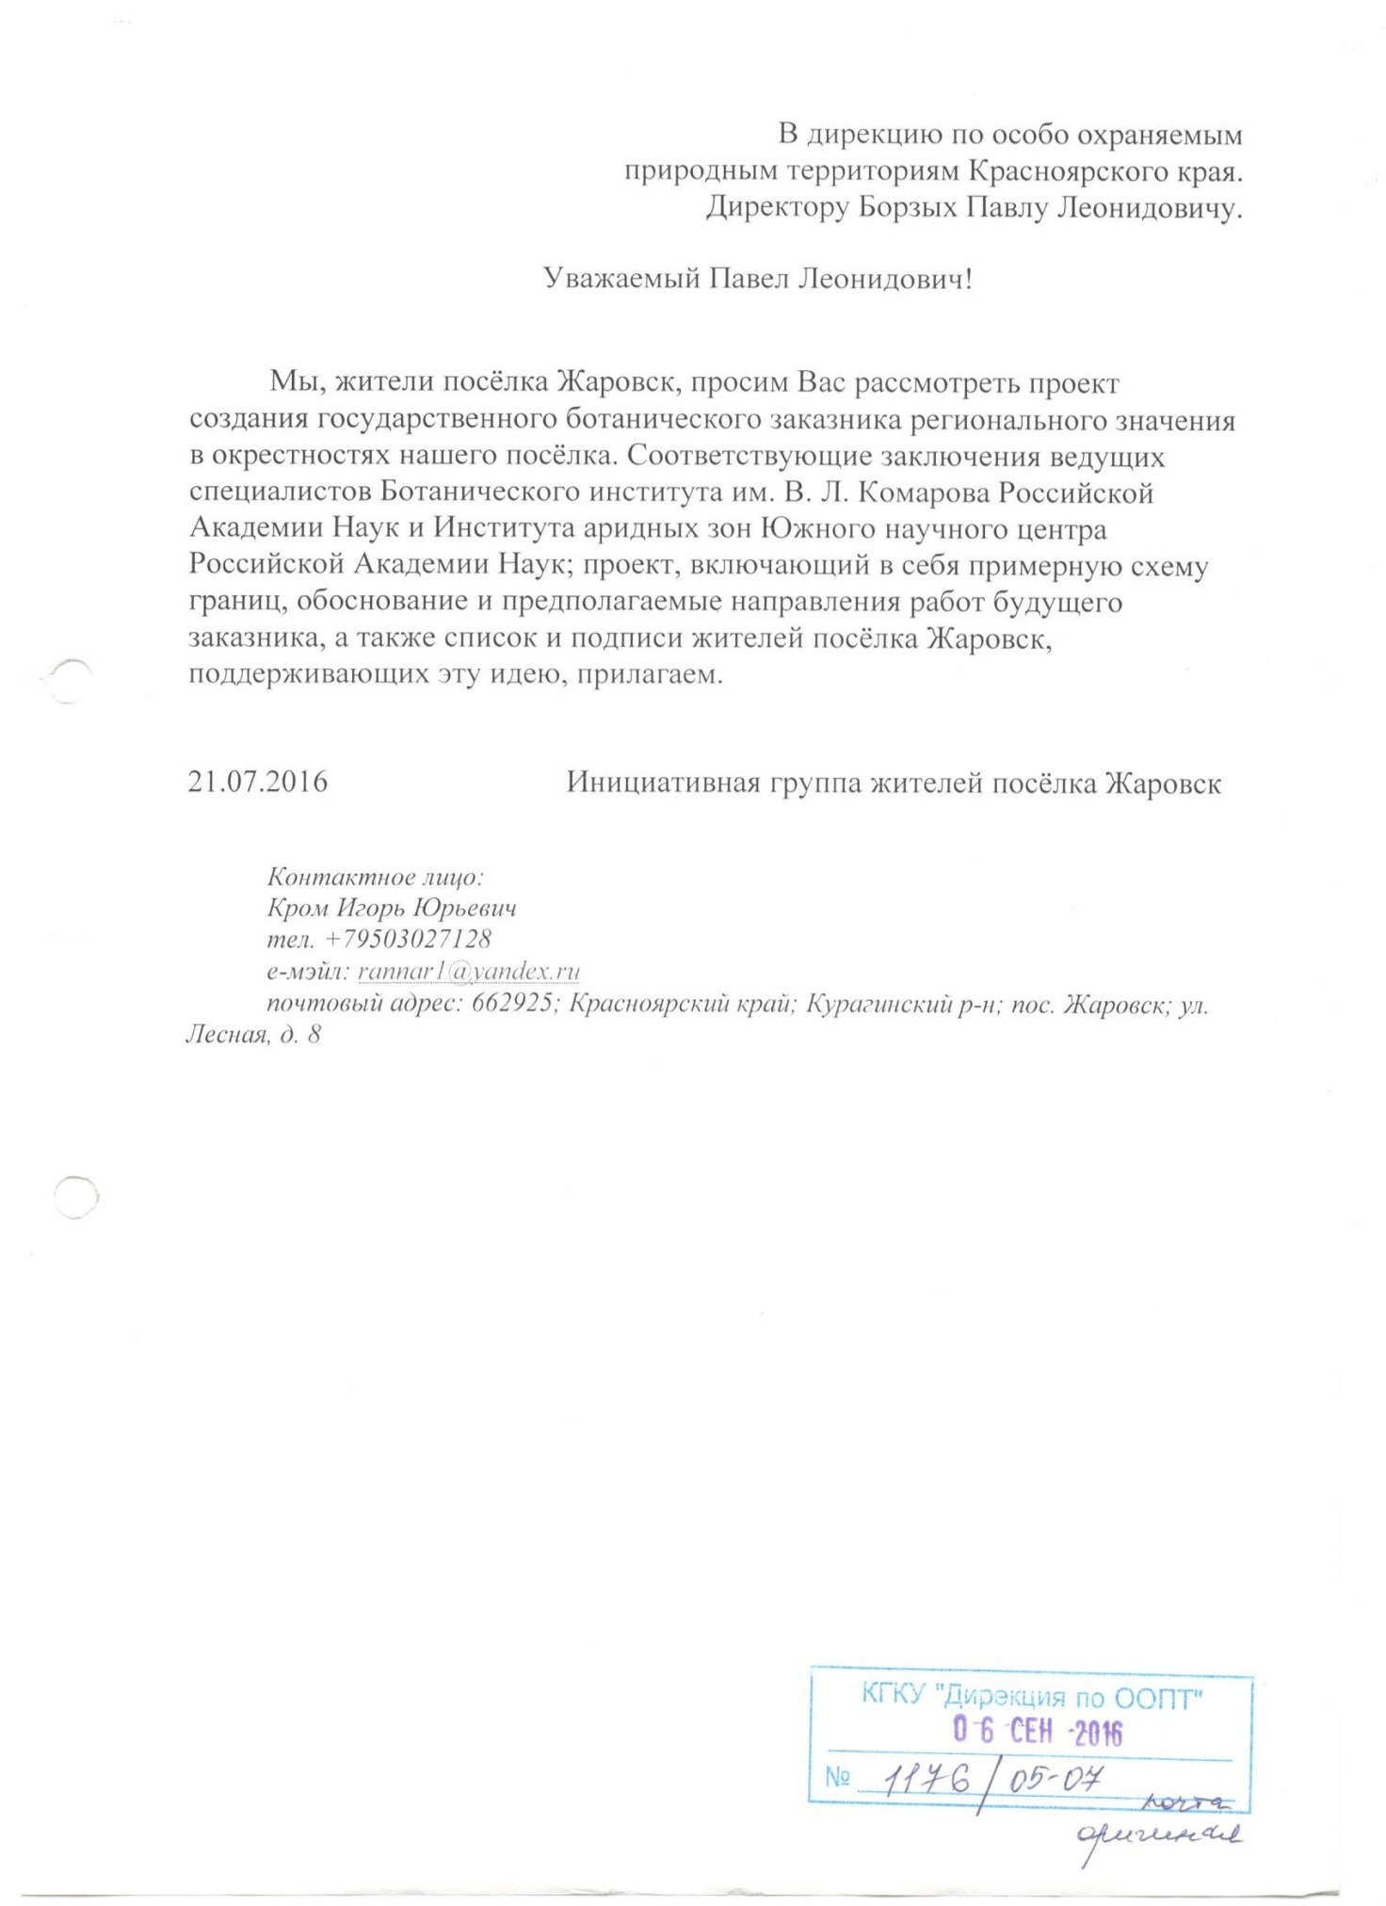

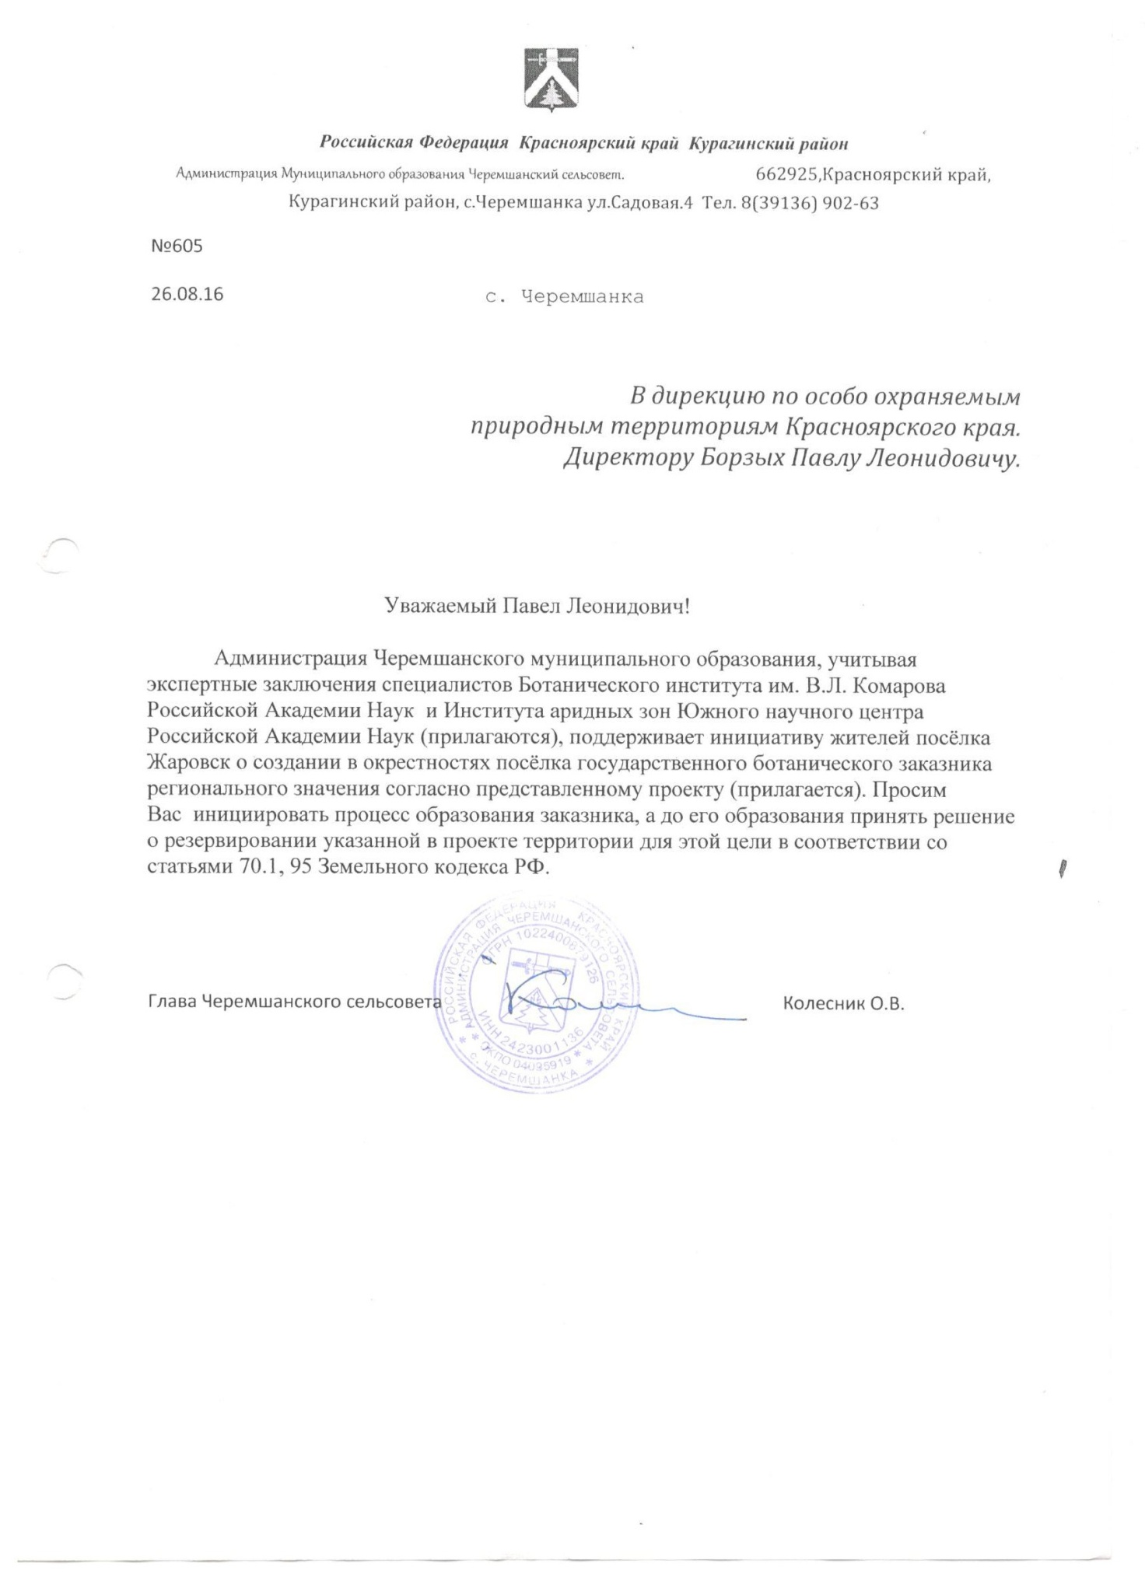

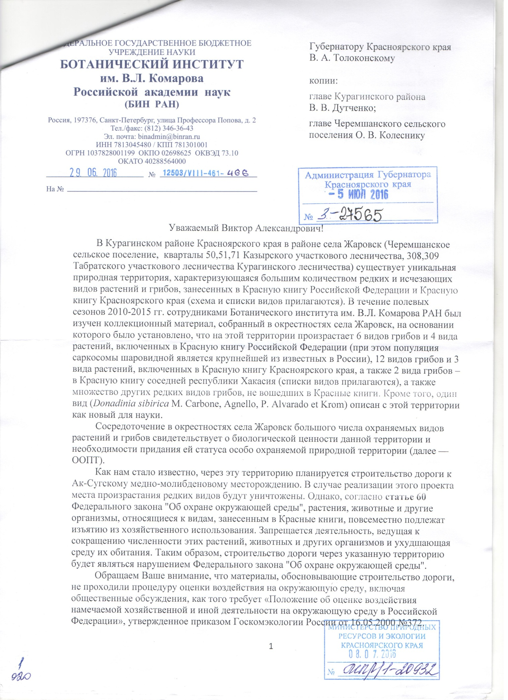

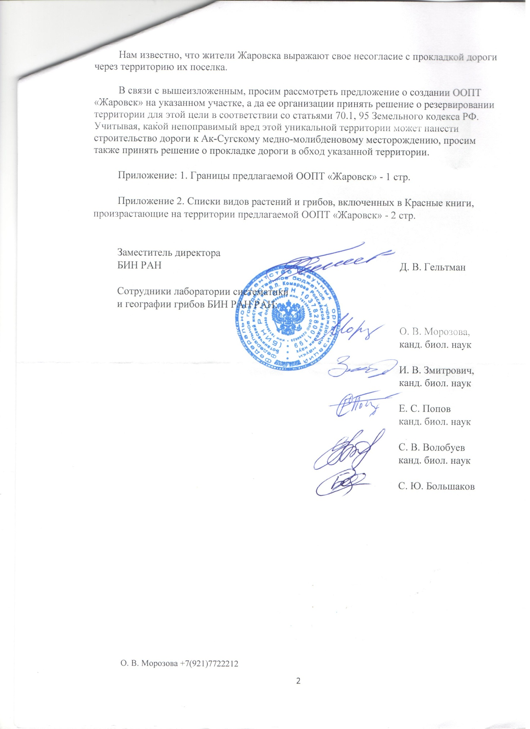

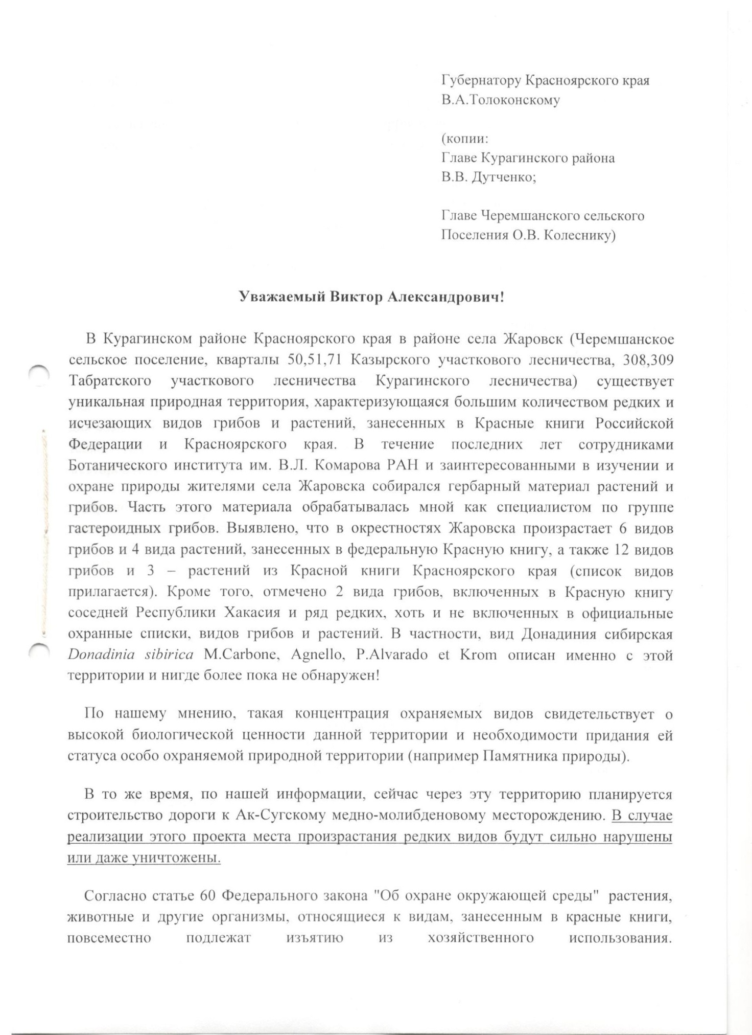

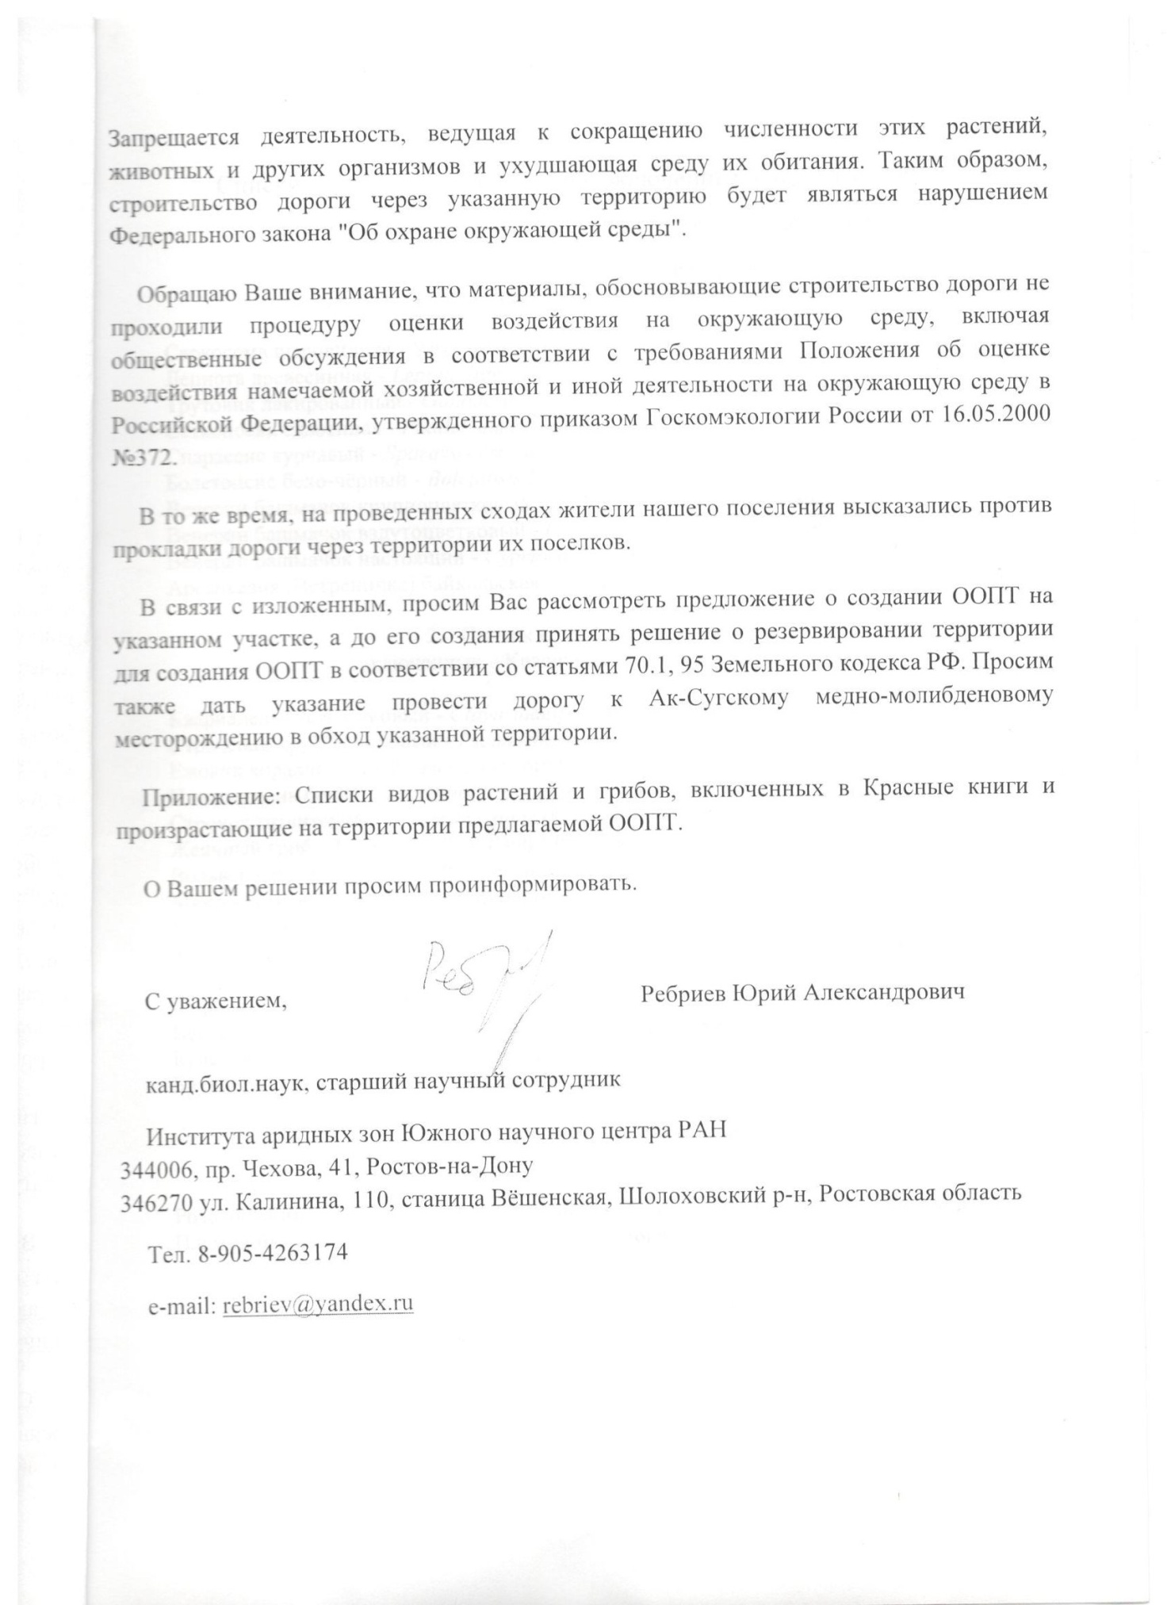

Приложение 2

Проект

ПРАВИТЕЛЬСТВО КРАСНОЯРСКОГО КРАЯ

ПОСТАНОВЛЕНИЕ
от «_____» _________ г. № _______

«О СОЗДАНИИ ОСОБО ОХРАНЯЕМОЙ ПРИРОДНОЙ ТЕРРИТОРИИ – ГОСУДАРСТВЕННОГО ПРИРОДНОГО МИКРОЗАКАЗНИКА КРАЕВОГО ЗНАЧЕНИЯ «ЖАРОВСКИЙ»

В соответствии с Федеральным законом от 14.03.1995 № 33-ФЗ «Об особо охраняемых природных территориях», статьей 103 Устава Красноярского края, Законом Красноярского края от 28.09.1995 № 7-175 «Об особо охраняемых природных территориях в Красноярском крае» постановляю:
1. Создать на территории Курагинского муниципального района Красноярского края государственный природный микрозаказник краевого значения «Жаровский» общей площадью 2967,0 гектара.
2. Утвердить Положение о государственном природном микрозаказнике краевого значения «Жаровский» согласно приложению.
3. Опубликовать Постановление в газете «Наш Красноярский край» и на «Официальном интернет-портале правовой информации Красноярского края» (www.zakon.krskstate.ru).
4. Постановление вступает в силу через 10 дней после его официального опубликования.

Первый заместитель
Губернатора края -
председатель
Правительства края
В.П.ТОМЕНКО

Приложение
к Постановлению
Правительства Красноярского края
от «___»___________20___ г. №____

ПОЛОЖЕНИЕ
О ГОСУДАРСТВЕННОМ ПРИРОДНОМ МИКРОЗАКАЗНИКЕ КРАЕВОГО ЗНАЧЕНИЯ
«ЖАРОВСКИЙ»

1. ОБЩИЕ ПОЛОЖЕНИЯ
1.1. Государственный природный микрозаказник «Жаровский» (далее - Микрозаказник) является особо охраняемой природной территорией краевого значения.
1.2. Микрозаказник имеет профиль ботанического.
1.3. Микрозаказник учитывается при разработке схем территориального планирования, правил землепользования и застройки, документации по планировке территории, иных видов градостроительной и землеустроительной документации, лесного плана Красноярского края, лесохозяйственных регламентов, схем комплексного использования и охраны водных объектов.
1.4. Микрозаказник создан без изъятия земельных участков у пользователей, владельцев и собственников этих участков и не является юридическим лицом.
1.5. Земля, недра, растительный и животный мир, водные объекты, находящиеся на территории Микрозаказника, могут предоставляться в пользование в порядке, предусмотренном нормативными правовыми актами Российской Федерации и Красноярского края, и в соответствии с настоящим Положением.

2. ЦЕЛЬ И ЗАДАЧИ СОЗДАНИЯ, ОСНОВНЫЕ ОБЪЕКТЫ ОХРАНЫ МИКРОЗАКАЗНИКА
2.1. Микрозаказник организован с целью сохранения биологического разнообразия на территории юго-западного предгорья хребта Восточный Саян.
2.2. Микрозаказник организован для выполнения следующих задач:
1) сохранение реликтового комплекса видов растений и грибов, распространенных в черневых и подтаежных лесах Восточного Саяна;
2) сохранение природного комплекса как среды обитания объектов животного и растительного мира;
3) осуществление мониторинга объектов животного и растительного мира, проведение научно-исследовательских работ;
4) повышение экологической культуры, экологическое просвещение населения.
2.3. Основные охраняемые объекты:
1) единый природный комплекс как среда обитания объектов животного и растительного мира.
2) редкие и находящиеся под угрозой исчезновения виды растений и грибов, занесенные в Красную книгу Российской Федерации и Красную книгу Красноярского края:
сосудистые растения: венерин башмачок вздутый (Cypripedium ventricosum Sw.), венерин башмачок настоящий (Cypripedium calceolus L.), венерин башмачок крупноцветковый (Cypripedium macranthon Sw.), ветреница байкальская (Anemone baikalensis Turcz. еx Ledeb.);
лишайники: лобария легочная (Lobaria pulmonaria (L.) Hoffm.), тукнерария Лаурера (Tuckneraria laureri (Kremp.) Randlane et Thell.), лептогиум Бурнета (Leptogium burnetiae C.W. Dodge), стикта окаймленная (Sticta limbata (Sm.) Ach.), пиксине соредиозная (Pyxine sorediata (Ach) Mont.);
грибы: ганодерма лакированная (Ganoderma lucidum (Curtis) P. Karst.), сетконоска сдвоенная (Dictyophora duplicata (Bosc) E. Fisch.), саркосома шаровидная (Sarcosoma globosum (Schmidel) Casp.), чешуйчатка древесинная (Leucopholiota lignicola (P. Karst.) Harmaja), спарассис курчавый (Sparassis crispa (Wulfen) Fr.), болетопсис черно-белый (Boletopsis leucomelaena (Pers.) Fayod.).
3) редкие и находящиеся под угрозой исчезновения виды дикорастущих растений и грибов, занесенные в Красную книгу Красноярского края:
сосудистые растения: венерин башмачок крапчатый (Cypripedium guttatum Sw.), щитовник мужской (Dryopteris filix-mas (L.) Schott), сосна сибирская (Pinus sibirica Du Tour), осмориза амурская (остистая) (Osmorhiza aristata (Thunb.) Rydb.), бруннера сибирская (Brunnera sibirica Steven), перловник высочайший (Melica altissima L.), подмаренник трехцветковый (Galium triflorum Michx.);
лишайники: лобария ямчатая (Lobaria scrobiculata (Scop.) DC.), стикта Райта (Sticta wrightii Tuck.), уснея длиннейшая (Usnea longissima Ach.), паннария шерстистая (Pannaria conoplea (Ach.) Bory);
мхи: аномодон усатый (Anomodon viticulosus (Hedw.) Hook. et Taylor);
грибы: аллоклавария пурпуровая (Alloclavaria purpurea (Fr.) Dentinger & D.J. McLaughlin), гиропор синеющий (Gyroporus cyanescens (Bull.) Quél.), ежовик коралловидный (Hericium coralloides (Scop.) Pers.), клавариадельфус язычковый (Clavariadelphus ligula (Schaeff.) Donk), кордицепс военный (Cordyceps militaris (L.) Fr.), осиновик белый (Leccinum percandidum (Vassilkov) Watling), микростома вытянутая (Microstoma protractum (Fr.) Kanouse), строчок гигантский (Gyromitra gigas (Krombh.) Cooke), строчок круглоспоровый (Gyromitra sphaerospora (Peck) Sacc.), желчный гриб (Tylopilus felleus (Bull.) P. Karst.), хризомфалина золотистопластинковая (Chrysomphalina chrysophylla (Fr.) Clémençon), вешенка покрытая (Pleurotus calyptratus (Lindblad ex Fr.) Sacc.), сыроежка золотистая (Russula aurea Pers.).
4) виды, не внесенные в Красную книгу Российской Федерации и Красную книгу Красноярского края, открытые впервые на территории Красноярского края: донадиния сибирская (Donadinia sibirica M. Carbone, Agnello, P. Alvarado ex Krom).

3. МЕСТОПОЛОЖЕНИЕ, ПЛОЩАДЬ И ГРАНИЦЫ МИКРОЗАКАЗНИКА
3.1 Микрозаказник расположен на территории Курагинского района Красноярского края, в бассейне р. Казыр, в месте слияния рр. Табрат и Казыр на землях лесного фонда.
3.2 Общая площадь Микрозаказника составляет 2967,0 га.

3.3 Географические координаты поворотных точек (система координат WGS 1984):
№ точки | с.ш. | в.д.
1 | 53°47'55.1" | 93°51'8.7"
2 | 53°46'56.9" | 93°55'10.6"
3 | 53°42'24.0" | 93°55'26.7"
4 | 53°42'4.7" | 93°55'6.7"
5 | 53°42'5.0" | 93°54'58.4"
6 | 53°41'41.2" | 93°54'41.2"
7 | 53°42'3.6" | 93°53'24.6"
8 | 53°43'19.2" | 93°53'38.4"
9 | 53°42'58.9" | 93°51'26.0"
10 | 53°45'9.6" | 93°52'14.2"
11 | 53°45'21.3" | 93°51'58.7"
12 | 53°45'40.8" | 93°52'54.9"
13 | 53°45'42.9" | 93°53'2.7"

3.4 Описание границ Микрозаказника:
северная: от точки 1 (место впадения р. Табрат в р. Казыр, левый берег р. Табрат) идет в юго-восточном направлении вверх по течению р. Табрат по ее по левому берегу до точки 2 (северо-восточный угол квартала № 51 Казырского участкового лесничества Курагинского лесничества);
восточная: от точки 2 идет в южном направлении по восточным сторонам кварталов № 51, 71 до точки 3;
южная: от точки 3 поворачивает на юго-запад и пересекает квартал № 71 по юго-восточной границе выдела 8 квартала № 71 и идет по ней до точки 4 на правом берегу р. Казыр, далее, пересекая р. Казыр, выходит на ее левый берег в устье р. Черная (точка 5), затем идет вверх по течению р. Черная по ее левому берегу (юго-восточная сторона квартала № 70) до точки 6 (юго-восточный угол квартала № 70), далее проходит в северо-западном направлении по южной стороне квартала № 70 до точки 7 (юго-западный угол квартала № 70);
западная: от точки 7 в северо-восточном направлении проходит по западной стороне квартала № 70 до точки 8 (юго-восточный угол квартала № 69), затем по южной стороне квартала № 69 до точки 9, далее на север по западной стороне квартала № 69 идет до истока безымянного ручья (правый приток р. Гремучка), затем по правому берегу безымянного ручья (западная сторона квартала № 69), вниз по его течению до точки 10, далее на северо-запад вдоль западной стороны квартала 70 до точки 11 (северо-западный угол квартала № 70), далее на северо-восток по северо-западной стороне квартала № 70 до точки 12 (левый берег р. Казыр), пересекает р. Казыр и выходит к точке 13 на правом берегу р. Казыр, затем идет по правому берегу р. Казыр вниз по ее течению, обходя с южной, восточной и северной сторон пос. Жаровск Курагинского района, до исходной точки (точка 1).
3.5 В состав Микрозаказника входят земли лесного фонда Курагинского лесничества, Казырского участкового лесничества, кварталы № 51, 69, 70, 71ч. (выд. 1-9) (лесоустройство 1993 г.).
3.6 Земли населенных пунктов, сельскохозяйственного назначения и водного фонда не входят в состав Микрозаказника.
3.7 Границы Микрозаказника обозначаются на местности предупредительными и информационными знаками (аншлагами).

4. РЕЖИМ ОХРАНЫ И ПРИРОДОПОЛЬЗОВАНИЯ
4.1. На территории Микрозаказника запрещается всякая деятельность, влекущая за собой нарушение сохранности Микрозаказника, в том числе:
геологическое изучение недр, разведка и добыча полезных ископаемых (за исключением работ на месторождении железа «Хабалыкское»);
проведение взрывных работ (за исключением работ на месторождении железа «Хабалыкское»);
все виды рубок, за исключением рубок в целях защиты от вредных организмов в соответствии с лесным законодательством Российской Федерации;
отлов, сбор и уничтожение объектов животного и растительного мира, занесенных в Красную книгу Российской Федерации и Красную книгу Красноярского края;
добыча объектов животного мира, не отнесенных к охотничьим ресурсам (за исключением случаев, предусмотренных пунктом 4.7 настоящего Положения);
заготовка живицы;
заготовка пищевых лесных ресурсов, недревесных лесных ресурсов, сбор лекарственных растений, за исключением заготовки и сбора для собственных нужд граждан;
использование механических методов сбора кедровых орехов, приводящих к повреждению деревьев (колот и др.);
выпас скота;
выжигание хвороста, лесной подстилки, сухой травы и других лесных горючих материалов;
хранение и использование токсичных химических препаратов;
засорение бытовыми, строительными, промышленными и иными отходами и мусором;
размещение скотомогильников, мест захоронения и хранения отходов производства и потребления, радиоактивных, химических, взрывчатых, токсичных, отравляющих и ядовитых веществ;
движение и стоянка транспортных средств вне существующих дорог и специально оборудованных мест, за исключением транспортных средств органов и организаций, осуществляющих охрану и надзор за соблюдением установленного режима охраны и природопользования Микрозаказника или иных правил охраны и использования природных ресурсов на территории Микрозаказника, а также мероприятия по охране, защите и воспроизводству природных ресурсов; горнодобывающего предприятия, проводящего работы на месторождении железа «Хабалыкское»;
строительство дорог и трубопроводов, линий электропередачи и других линейных объектов, зданий и сооружений постоянного или временного типа (за исключением реконструкции существующих линейных объектов);
осуществление рекреационной деятельности;
повреждение или уничтожение предупредительных или информационных знаков (аншлагов);
виды деятельности, если они противоречат целям создания Микрозаказника или причиняют вред природным комплексам и их компонентам.
4.2. Хозяйственная деятельность, не запрещенная на территории Микрозаказника, осуществляется в соответствии с действующим законодательством и режимом Микрозаказника, исходя из приоритетности охраняемых природных комплексов и объектов на этих территориях, и не должна противоречить целям образования Микрозаказника.
4.3. Хозяйственная деятельность на территории Микрозаказника осуществляется в соответствии с проектной документацией, согласованной в установленном порядке и получившей положительные заключения государственных экспертиз в случаях, предусмотренных действующим законодательством.
4.4. Предоставление в пользование земельных участков и природных ресурсов на территории Микрозаказника осуществляется по согласованию с органом исполнительной власти края, осуществляющим нормативное правовое регулирование в области организации и функционирования особо охраняемых природных территорий в соответствии с Порядком согласования предоставления в пользование особо охраняемых природных территорий краевого значения или отдельных видов природных ресурсов на этих территориях, утвержденным Постановлением Правительства Красноярского края от 14.09.2009 № 477-п.
4.5. Охрана, защита и воспроизводство лесов на территории Микрозаказника осуществляется на основании лесохозяйственного регламента, материалов лесоустройства и натурного обследования лесных участков с учетом установленного режима охраны и природопользования Микрозаказника.
4.6 Мероприятия в целях защиты от вредных организмов проводятся в соответствии Правилами санитарной безопасности в лесах, утвержденными Постановлением Правительства РФ от 20.05.2017 № 607. О проведении санитарно-оздоровительных мероприятий на территории микрозаказника уведомляется краевое государственное казенное учреждение «Дирекция по особо охраняемым природным территориям Красноярского края».
4.7 Научно-исследовательские работы на территории Микрозаказника осуществляются сотрудниками специализированных научных, образовательных, природоохранных организаций.
4.8 Разрешенная деятельность на территории Микрозаказника осуществляется с соблюдением Правил пожарной безопасности в лесах, утвержденных Постановлением Правительства Российской Федерации от 30.06.2007 № 417.
4.9 Установленный режим охраны и природопользования Микрозаказника обязаны соблюдать все физические и юридические лица, пользователи, владельцы и собственники земельных участков, расположенных в границах Микрозаказника.

5. ОХРАНА И НАДЗОР ЗА СОБЛЮДЕНИЕ РЕЖИМА МИКРОЗАКАЗНИКА
5.1. Охрана Микрозаказника осуществляется министерством природных ресурсов и экологии Красноярского края и краевым государственным казенным учреждением «Дирекция по особо охраняемым природным территориям Красноярского края».
5.2. Охрана территории Микрозаказника, переданной по договору в пользование научно-исследовательским, образовательным учреждениям и другим организациям, осуществляется этими организациями.
5.3. Государственный надзор в области охраны и использования Микрозаказника осуществляется министерством природных ресурсов и экологии Красноярского края и краевым государственным казенным учреждением «Дирекция по особо охраняемым природным территориям Красноярского края».

Приложение 3

